Instructor Notes
Learning program
How to use google translate for effective French language learning
Roya Keramati
ETEC 650
Fall 2024
Prof. Dr.Ofra Aslan

Summary of this document:

This document includes detailed instructor notes that outline the actions and statements to be carried out during the class. Due to the time constraints of our ETEC650 course, this training program focuses solely on Units 1 and 2 and does not address all the objectives outlined in the design plan. Quotation marks are used to indicate the exact phrases the instructor should say during the session.

Unit 1: Setting Up Google Translate

Front matter (duration : 5 mins)

- Screen layout:
Bienvenue au cours
Des mots à la maîtrise : Guide d’apprentissage le français avec Google Traduction
Groupe: <NUMERU>
<DATE>

- Greeting and Introduction:
Begin the session with a warm and friendly greeting
“Bonjour et bienvenue à notre atelier, Des mots à la maîtrise : Guide d’apprentissage le français avec Google Traduction!“
- Seating Arrangements:
Before starting, confirm that students are present and seated according to the pre-planned arrangement
- Technical Setup:
Verify that all students have access to their chosen devices (cellphone, laptop, or lab computer).

Objectives (duration): 2 mins

- Screen layout:
Objectifs
- Configurer Google Traduction pour traduire entre votre langue maternelle et le français canadien.
- Utiliser des fonctionnalités avancées, comme la prononciation, le dictionnaire, et les exemples contextuels.
- Réduire votre dépendance aux traductions mot à mot et renforcer votre confiance pour communiquer dans des situations réelles.

- Transition to Objectives:
Smoothly transition from the greeting to the course objectives:
“Avant de commencer, regardons ensemble les objectifs de notre session d’aujourd’hui. On va avoir une idée claire de ce que nous allons apprendre et pratiquer.”
- Presenting the Objectives:
Display the objectives slide and read them aloud clearly and confidently:
“Voici ce que nous allons accomplir aujourd’hui :
• Configurer Google Traduction pour traduire entre votre langue maternelle et le français canadien.
• Utiliser des fonctionnalités avancées, comme la prononciation, le dictionnaire, et les exemples contextuels.
• Réduire votre dépendance aux traductions mot à mot et renforcer votre confiance pour communiquer dans des situations réelles.”
- Engage Learners:
Encourage learners to reflect on the objectives by showing thumbs up and down if they are ok so far and show hands if they have questions. Use simple one-word questions and body language and hand gestures.

Administrivia (duration 5 mins)

- Screen layout:
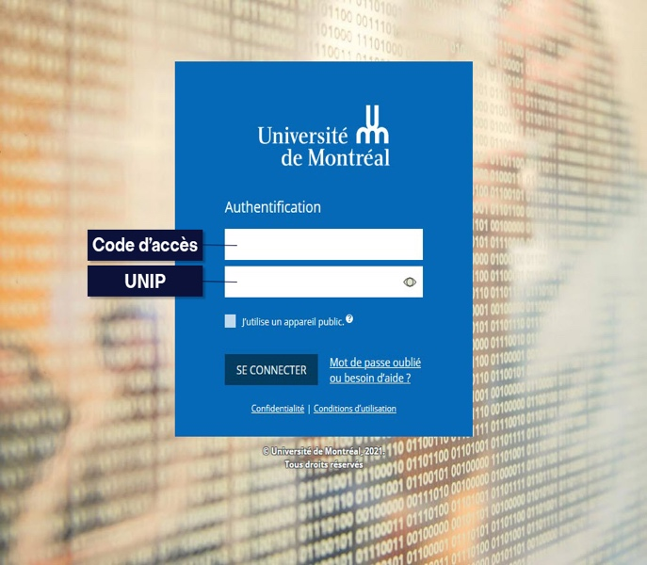
- Transition to Administrivia
Begin with a simple explanation:
“Avant de commencer, je vais vous expliquer comment utiliser l’ordinateur, et Vous devez taper votre code d’accès et votre UNIP.”
- Instructions for Using the Computer Lab:
Use short, clear sentences:
“Dans cette salle, chaque personne a un ordinateur. Vérifiez que votre ordinateur fonctionne bien. Si vous avez un problème, appelez-moi.”
You can also ask students who have successfully logged-in to help their peers:
“Vous pouvez aussi demander aux étudiants qui se sont connectés avec succès d’aider leurs camarades.”
- Add for personal devices:
“Si vous utilisez votre téléphone ou votre ordinateur portable, assurez-vous qu’il est prêt.”
- Check internet connectivity :
Make sure all students are connected to internet. You can walk around the lab to check on students.

Unit 1 Front Matter: Objective Slide (duration 2mins)

- Screen layout :

- Accéder à Google Traduction sur votre appareil.
- Choisir votre langue maternelle et le français canadien.
- Utiliser l’option ‘inverser les langues.

- Training content :

- Present unit 1’s objectives
Display the slide with objectives for Unit 1 and read them aloud:
“Aujourd’hui, nous allons apprendre à configurer Google Traduction. Vous serez capables de :
Accéder à Google Traduction sur votre appareil.
Choisir votre langue maternelle et le français canadien.”
- Warm-up activity :
Ask someone to show how they setup their Google translate. Let them use the connected computer to demonstrate the steps on screen. The students most likely don’t know the difference between Canadian French and French.
“Est-ce qu’un volontaire peut montrer comment il ou elle a configuré Google Traduction ?”
“Saviez-vous qu’il y a une différence entre le français canadien et le français de France ? ”

Unit 1 training content (duration 10 mins)

- Screen layout:
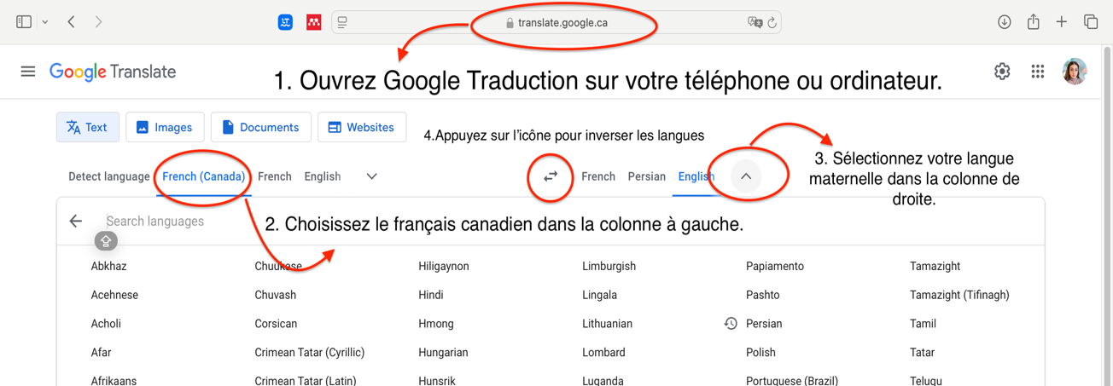
- Content Presentation: Instructor-Led Walkthrough Demonstration:
Show learners how to open Google Translate on a browser or mobile device.
“Regardez l’écran, et suivez ces étapes :
- Ouvrez Google Traduction sur votre téléphone ou ordinateur.
- Sélectionnez votre langue maternelle dans la colonne de droite.
- Choisissez le français canadien dans la colonne de gauche.
- Appuyez sur l’icône pour inverser les langues.”
- Tips for instruction:
Use slow, simple language and repeat key steps.
Pause between actions to allow learners to follow along.
You don’t need to spend too much time on how to download and access the app, because they already use the app for basic translation.
- Practice: Hands-On Configuration
Ask learners to configure Google Translate on their devices using the steps demonstrated.
“Maintenant, c’est votre tour ! Suivez les étapes sur votre appareil. Si vous avez un problème, levez la main.”
- Peer Support:
Encourage learners seated together to help each other:
“Travaillez avec votre voisin(e) si vous avez des questions.”
- Check Progress:
Walk around the room to observe and assist learners as needed. The main objective for this part is for them to differentiate the French-Canadian option.

Unit 1 back matter: Q&A (duration: 2mins)

- Encourage Questions:
Open the floor for questions:
“Avez-vous des questions? Ça va jusque-là?”

Unit 2: Advanced Translation Techniques

Front matter (duration 5 mins)

- Screen layout:
- Utiliser la saisie vocale pour traduire.
- Traduire des images ou des textes imprimés.
- Choisir des traductions contextuelles et précises.
Objectifs

- Transition to Objectives:
Display the objective slide and read the objectives aloud:
“Dans cette unité, nous allons apprendre à utiliser des fonctionnalités avancées de Google Traduction :
Utiliser la saisie vocale pour traduire.
Traduire des images ou des textes imprimés
Choisir des traductions contextuelles et précises.”

- Capture interest :
Ask a question to engage learners:
“Avez-vous déjà vu des traductions bizarres ? Avec ces outils, nous pouvons les éviter !”

Let students share their experience using the tool.
Share this as an example, showing the picture below:
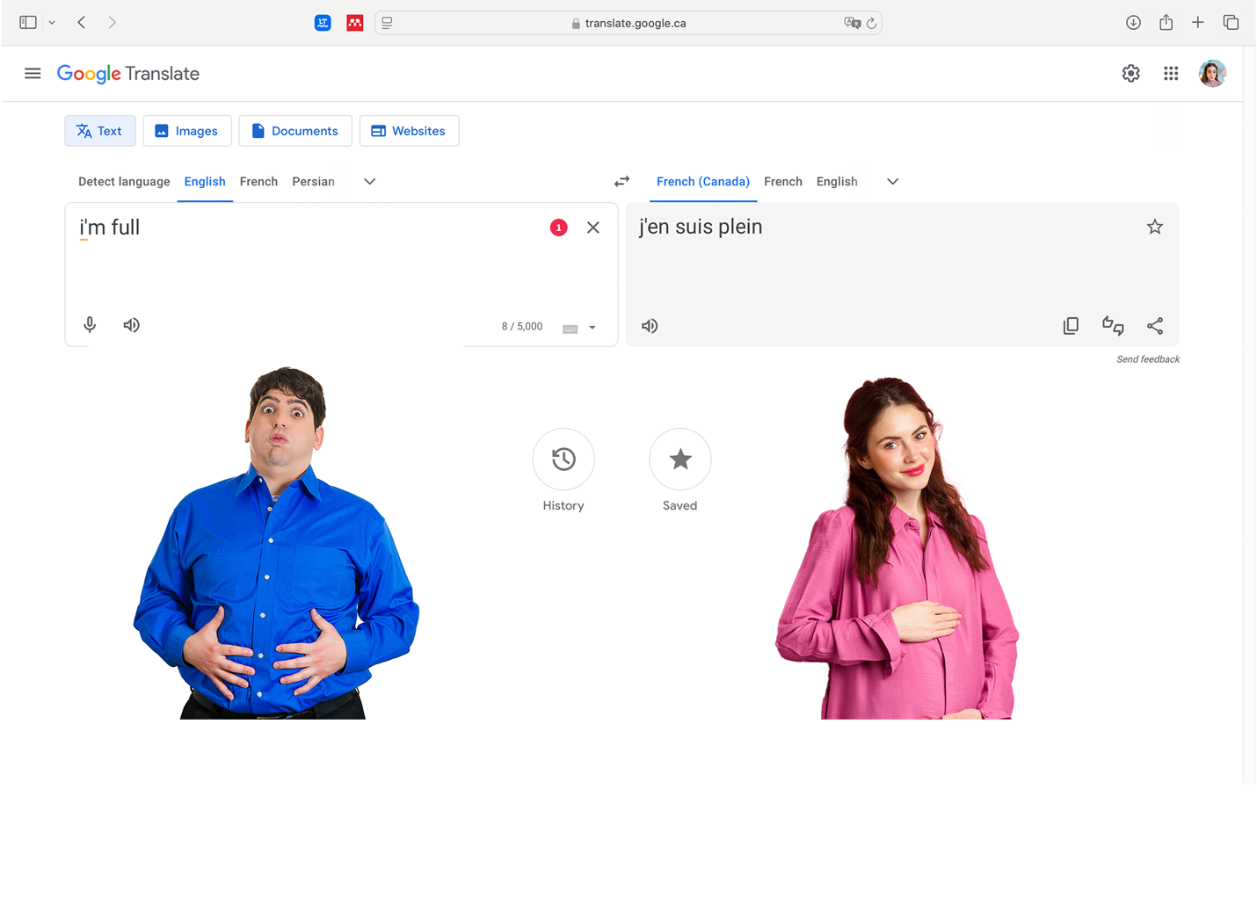
Original sentence (English): “I’m full.”
Mistranslation (French): “Je suis plein.”

In French, “Je suis plein” is often interpreted as “I am pregnant” (or “I’m drunk” in some contexts), which can be quite amusing or awkward depending on the situation!
The correct phrase would be:
“J’ai bien mangé” (literally, “I ate well”) or “Je n’ai plus faim” (“I’m not hungry anymore”).

You can share this during the session to emphasize the importance of selecting the right context or alternative translation using Google Translate!

Unit 2 training content (duration 15 mins, 5 mins per step)

Step one: Demonstrate Voice Input
Show how to activate and use the microphone icon in Google Translate.
Example: Say “Bonjour, comment ça va?” and display the translation.
“Regardez, je parle, et il traduit en temps réel.”

- Screen layout:
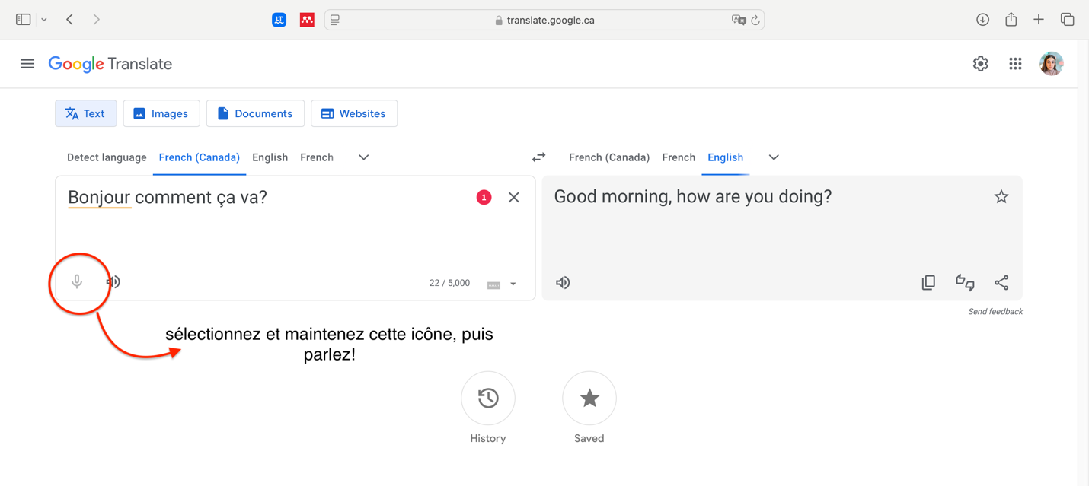
- Tips for instruction:
Use swap option to demonstrate this functionality for both languages.
- Practice: Hands-On Configuration
Ask learners to translate a simple sentence using their voice:
“Dites : ‘Je voudrais un café, s’il vous plaît.’ Voyez si la traduction est correcte.”
Then ask them to translate something from their mother language.

- Peer Support:
Encourage learners seated together to help each other:
“Travaillez avec votre voisin(e) si vous avez des questions.”
- Check Progress:
Walk around the room to observe and assist learners as needed. The main objective for this part is for them to successfully use voice translation option to translate to (and from) French.
Step 2: Image Translation
Demonstrate how to use the camera feature to translate a sign or printed text.
Example: Use a pre-prepared printed card with French text and show the translation.
“Prenez une photo du texte avec Google Traduction, et il donne une traduction immédiate.”

- Screen layout:
This feature is more practical in cellphones, encourage them to try this in with their cellphones’ camera.

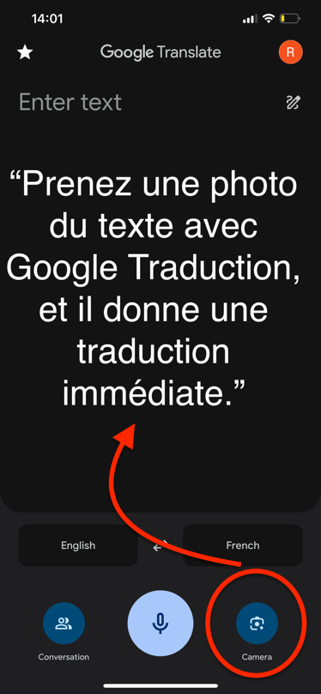

- Tips for instruction:
Use swap option to demonstrate this functionality for both languages.
- Practice: Hands-On Configuration
Ask learners to translate a simple sentence using their voice:
“Dites : ‘Je voudrais un café, s’il vous plaît.’ Voyez si la traduction est correcte.”
Then ask them to translate something from their mother language.

- Peer Support:
Encourage learners seated together to help each other:
“Travaillez avec votre voisin(e) si vous avez des questions.”
- Check Progress:
Walk around the room to observe and assist learners as needed. The main objective for this part is for them to successfully use voice translation option to translate to (and from) French.
Step 3: Contextual Options
Show how to click on a translated word or phrase to see alternatives.
Example: Translate “étudiant” and discuss its gendered alternatives, étudiante. “Parfois, le mot dépend du contexte. Regardez les options proposées ici.”
- Screen layout :
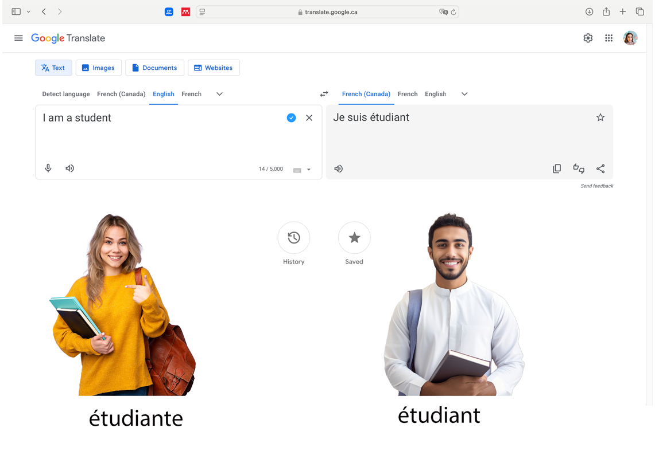
- Hands on activity
Original Word: “ami” (male friend)
Contextual Alternative: “amie” (female friend)

You could add:
“Parfois, ces petits détails changent le sens. Si vous parlez d’une amie et utilisez ‘ami,’ cela peut être confus. Regardez les différences ici sur Google Traduction !”

- Peer Support:
Encourage learners seated together to help each other:
“Travaillez avec votre voisin(e) si vous avez des questions.”
- Check Progress:
Walk around the room to observe and assist learners as needed. The main objective for this part is for them to choose the most contextually appropriate option to their knowledge of grammar.

Unit 2 back matter: Q&A (duration 2mins)

- Review Key Takeaways:
“Aujourd’hui, vous avez appris à utiliser :
La saisie vocale pour traduire.
La caméra pour traduire des textes imprimés.
Les options contextuelles pour choisir les bonnes traductions.”
- Encourage Questions:
Ask: “Avez-vous des questions ou des problèmes avec ces outils ?”

